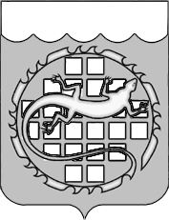

УПРАВЛЕНИЕ ПО ФИНАНСАМ АДМИНИСТРАЦИИ

ОЗЕРСКОГО ГОРОДСКОГО ОКРУГА

ЧЕЛЯБИНСКОЙ ОБЛАСТИ

Ленина пр., 30а, г. Озерск Челябинской области, 456784, тел.рук. (351-30) 2-69-03,
тел. приемной (351-30) 2-81-34, факс 2-68-65; E-mail: fin@ozerskadm.ru

04.08.2020 № 22-01-24/512  На № __________ от __________  О размещении на сайте решения |  |  | Начальнику  информационно-аналитического отдела Собрания депутатов Озерского городского округа  Коляновой Н.М.

Уважаемая Наталья Михайловна!

Прошу Вас разместить на сайте ozerskadm.ru во вкладке: Документы/ Бюджет/ Решения по бюджету на 2020 год и плановый период 2021-2022 годы файл:
«Решение от 28.07.2020 № 121 «О внесении изменений в решение Собрания депутатов Озерского городского округа от 12.12.2019 № 204 «О бюджете Озерского городского округа на 2020 год и на плановый период 2021 и 2022 годов».

Данная информация размещена на: site@ozerskadm.ru.

И.о. начальника Управления по финансам М.А. Перминова

Кабатова Наталья Викторовна
2-42-42

